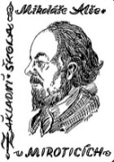
Základní škola Mikoláše Alše a Mateřská škola Mirotice, okres Písek
tel: 733 539 322, e-mail skolka@zsmirotice.cz
http://www.zsmirotice.cz

SMLOUVA O DOCHÁZCE DO MATEŘSKÉ ŠKOLY

Základní škola Mikoláše Alše a Mateřská škola Mirotice
se dohodla s rodiči dítěte

jméno…………………………………………………………………………………………………………………………………………

narozeného dne …………….………………………. na celodenní docházce do mateřské školy.

Podpis smluvních stran: ……………………………………………. ………………………………………………………
zákonného zástupce ředitele školy

V Miroticích dne ……………………………………………

